

实 验 报 告
（ 2016/ 2017学年 第 二 学期）

课程名称 | 网络工程基础实验
实验名称 | Linux安装及基本命令使用
实验时间 | 2018 | 年 | 5 | 月 | 11 | 日
指导单位 | 物联网学院
指导教师 | 王小明

学生姓名 | 戴秋艳 | 班级学号 | B15070708
学院(系) | 物联网 | 专 业 | 网络工程

实验报告
实验人： 戴秋艳 学号： B15070708 实验时间： 2018.05.11
院系： 物联网学院 专业： 网络工程
实验题目： linux安装及基本命令使用
- 实验目的：
1.学习Linux服务器版本的安装；
2.掌握Linux常用命令。
- 实验内容：
- linux安装
- linux命令操作
- 实验过程描述：
- 添加root账户密码
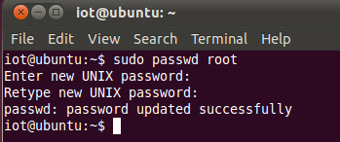
- 账户切换
切换到root用户：
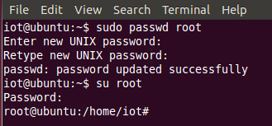
切换回个人用户：
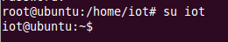

- 文件夹操作
mkdir新建文件夹，ls查看当前目录下文件。
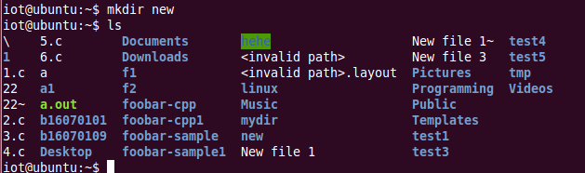
进入文件夹
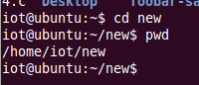
- 建立文本文件
  - 利用vim文本编辑器编辑文件
在test.txt内键入 aaaaaaaaa，并保存退出。
i：进入编辑模式；
esc：退出编辑模式；
：（冒号）进入命令模式；
w：保存；
q：退出；
wq：保存退出；
q！：强制退出。
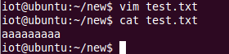
2. 使用cat命令查看文本内容
3. 修改文本内容为 bbbbbbbbbb，并用cat查看结果
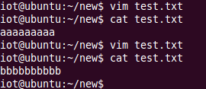

4. 将文本内容改回 aaaaaaaaa 。
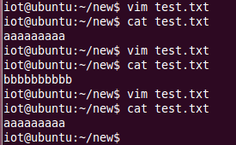
- 拷贝文件
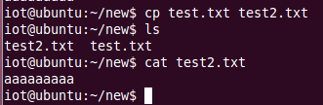
- 修改文件名
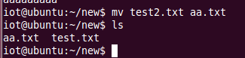

- 删除文件
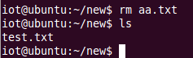
- 建立文件夹
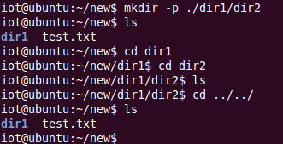
删除文件夹：
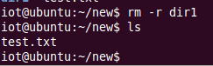

- 修改文件权限
将文件test.txt改为只读权限：
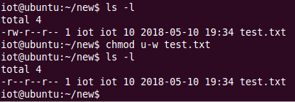
使用vim打开test.txt，并进入插入模式，查看vim底行显示结果：

四 实验总结
本次实验了解了linux的安装过程及相关的命令操作。加深了我对linux命令的了解，锻炼了动手能力。

